**将图片上传到github中的wiki**

作者：吕慧智 日期：2020年2月23日

1. 打开github进入一个仓库打开其中的wiki
2. 复制一下图中的内容：

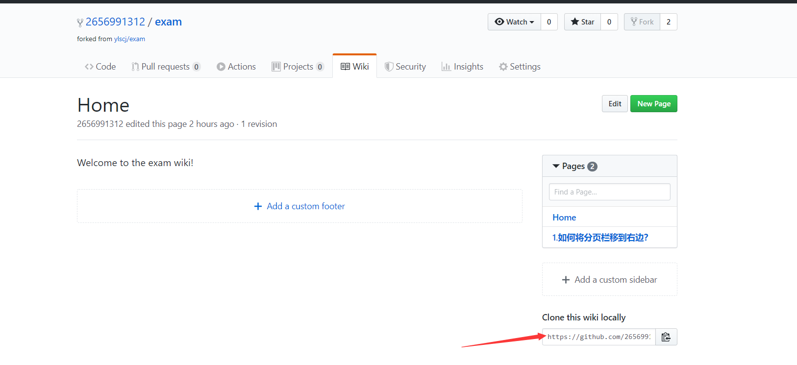

1. 在本地一个任意一个目录下右键选择git bush
2. 克隆wiki——输入: git clone 第二步复制下来的网址，回车（exam为我的仓库名称）

例如：

出现如下代码：

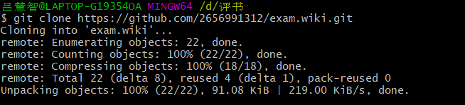

打开刚刚git bush所在的目录发现有exam.wiki 则说明克隆成功（exam为我的仓库名称）



1. 将你所要用到的图片放到exam.wiki里面（复制过去就行）（exam为我的仓库名称）如图：

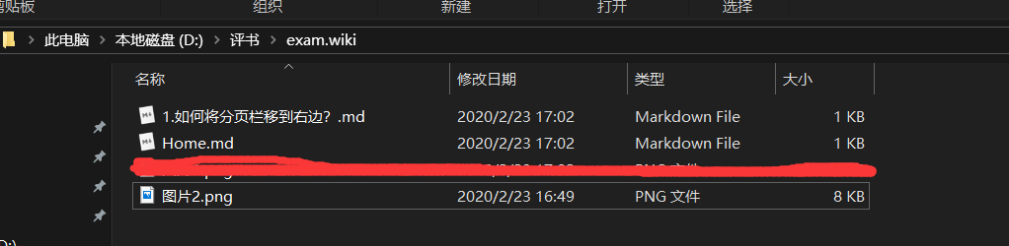

6.在git中输入: cd exam.wiki 进入刚刚所复制下来的wiki文件



7.在git中输入: git add 图片2.png 然后回车



9.在git中输入: git commit -m “注释” （引号中内容为注释） 然后回车

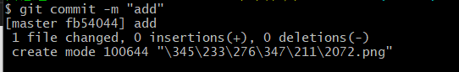

10.在git 中输入: git push 然后回车

若出现如下代码则说明导入成功

（可能在输入后会出现弹窗让你输入用户名和密码，输入就行，如果输入完还是没能出现以下代码，不要慌张，多试几次就好了）

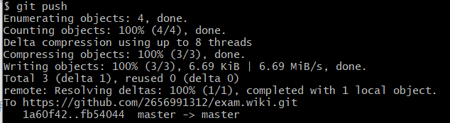

1. 返回github网页在你所创建的wiki中点击图片按钮，如下：

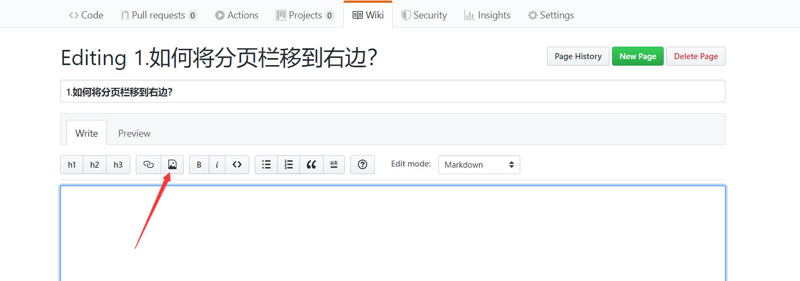

点开始后在url一栏输入：

<https://raw.githubusercontent.com/wiki/你的用户名/仓库名/图片名>

点击ok，再点击下面的save page 即可，如图：

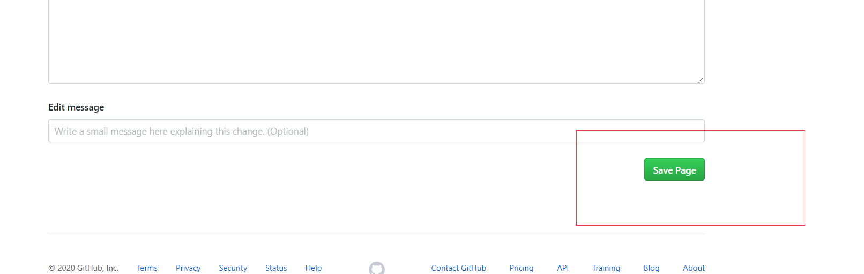

1. save page以后会返回创建的wiki页面如果此时没有图片显示，则疯狂点击下图红线框出来的位置，此时图片会慢慢加载出来 如图：（我这个图片之前加载过，所以会显示）

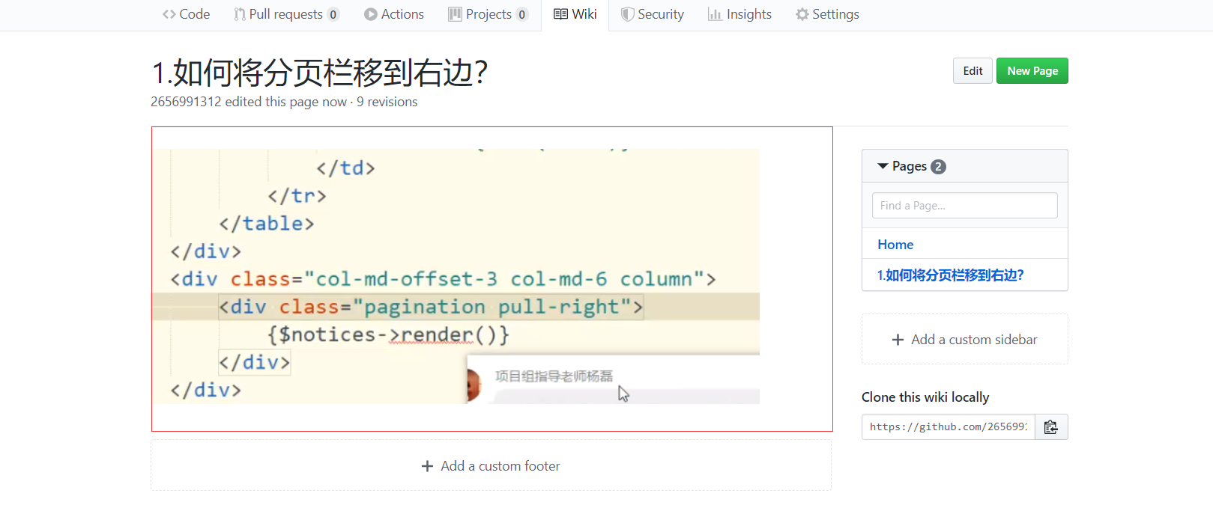

整个代码过程:

